Ұзақ мерзімді жоспардың тарауы: 1-бөлім. Өзім туралы
Мектебі: № 40 гимназия
Күні: 03.09.2021 жыл Мұғалімнің аты-жөні: Әбдімутәліп Т.Б
Сынып: 2 «Ж,З,Е» Қатысқандар: Қатыспағандар:
Сабақтың тақырыбы: | Екінші сыныпта оқимын
Осы сабақта қол жеткізілетін оқу мақсаттары (оқу бағдарламасына сілтеме) | 2.1.2.1 күнделікті өмірде қолданылатын таныс сөздерден құралған қарапайым сөйлемдердің мағынасын түсіну.  2.5.1.1 мұғалімнің қолдауымен заттың атын/сынын/санын/іс-қимылын білдіретін сөздерді ауызша/жазбаша тілде қолдану
Сабақтың мақсаты | Барлық оқушылар: жаңа сөздерді мағынасына қарай ажыратып, сөйлеу барысында қолдана алады;  Оқушылардың көбі: Мәтін мазмұнындағы реттік заттың реттік санын білдіретін сөздерді нұсқаулық бойынша дұрыс айтып үйренеді.  Кейбір оқушылар: Тақырып бойынша өз ойын 1-2 сөйлеммен баяндай алады;
Бағалау критерийі | - Жаңа сөздерді сөйлеу барысында қолданады;  - Қай сыныпта оқитынын дұрыс айтып үйренеді.
Тілдік мақсаттар | Оқушылар орындай алады: мәтін мазмұны бойынша сұрақтарға жауап бере алады
Талқылауға арналған сұрақтар:
- Сенің атың кім?
- Сен қай сыныпта оқисың?
- Сенің мектебің неше қабатты?
 | Не себепті.... Сәлеметсізбе деп амандасу керек деп ойлайсыз?
 | ишара:
Құндылықтарға баулу | Мәңгілік ел құндылығына сәйкес құрмет, мейірімділік, адамгершілік, қазақстандық патриотизм және азаматтық жауапкершілікке баулу;
Пәнаралық байланыс | орыс тілі, музыка,
Тақырып бойынша алдыңғы білім | «Сұрақ - жауап» әдісі арқылы алдыңғы білімді жинақтау.  - Сенің атың кім?  - Қазақ тілінде қандай сөздер білеміз?  - Сіздер қай сыныпта оқисыздар?
Сабақтың барысы
Сабақтың жоспарланған кезеңдері |  | Сабақтағы жоспарланған жаттығу түрлері |  |  |  | Ресурстар
Сабақтың басы |  | КҮНДЕЛІКТІ ШАРАЛАР:  1. Оқушылармен сәлемдесемін;  2. Оқушылар санын түгелдеймін;  3. Назарларын сабаққа аударамын;
 |  | ШИРАТУ ЖАТТЫҒУЫ:  «Ойлан тап» әдісі. Жеке жұмыс: Берілген суреттерге қарап сабақ тақырыбын анықта.  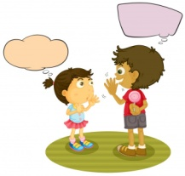  Тапсырма қадамы  - Тақырып аясында өз ойларын ортаға салу;  - Суретте не көріп тұрсың?  - Бұлар кімдер?  - Қайда келді?  - Не туралы сөйлесіп тұр деп ойлайсың?  Дескриптор  Білім алушы  - Сабақтың тақырыбы туралы өз ойларын айтады. |  |  |  | Интер-белсенді тақта
 |  | КІРІСПЕ:  Оқу мақсатымен таныстырамын:  - Жаңа сөздерді сөйлеу барысында қолданады;  - Қай сыныпта оқитынын дұрыс айтып үйренеді;  .Бағалау парақшасымен таныстыру:  БАҒАЛАУ ПАРАҚШАСЫ  Аты-жөні:  Жалпы ұпай  10-9 ұпай -тамаша  8-7ұпай - жақсы  6-5ұпай =орташа  4-0 ұпай - НШР  - 3ұпай  - 2ұпай  - 1ұпай |  |  |  | КТЖ,  2-сынып,  Интербелсен-ді тақта, бағалау парақшасы.
Тақырып бойынша жаңа сөздермен жұмыс:
1-тапсырма. «Сұрақ-жауап» әдісі. Топтық жұмыс. Жаңа сөздерді есте сақтап қалу.
- Менің атым – меня зовут
- Сынып - класс
- мектеп – школа
- қабат –этаж
- қатар – ряд
Сөздікпен жұмыс
Тапсырма. Жұптық жұмыс. Жаңа сөздердің аудармасын дұрыс айт
Меня зовут
Класс
Мектеп
Этаж
Қатар
Дескриптор: Білім алушы: Жаңа сөздерді есте сақтайды
Бағалау критерийі:
4-5сөз – 3ұпай
3-2-сөз– 2ұпай
1 сөз тіркесі – 1ұпай
Сабақтың ортасы  Мақсатқа қайта оралу  Бағалау  Сабақтың соңы  Рефлексия |  | ДАМУ:  2-тапсырма. Жеке жұмыс. Мәтінді тыңда, сұрақтарға жауап бер.  Менің атым – Әлібек. Мен екінші сыныпта оқимын. Мынау – менің мектебім. Менің мектебім үлкен. Менің сыныбым бірінші қабатта. Мен екінші қатарда , үшінші партада отырамын.  Сұрақтар:  - Сенің атың кім?  - Әлібек нешінші сыныпта оқиды?  - Сынып нешінші қабатта?  - Ол нешінші партада отырады?  Нешінші?- в каком?  Сан есімнің сұрағы? Заттың ретін білдіретін сөздерге қойылады.  Дескриптор:  Білім алушы:  - Мәтіндегі заттың ретін білдіретін сөздерді тауып айтады;  - «Нешінші?» реттік сан есім сұрағының мағынасын түсінеді.  Бағалау критерийі:  - 1 толық жауап – 1ұпай;  Дескриптордың нәтижесінде қалыптыстырушы бағалау жүргізіледі.  3-тапсырма. жеке жұмыс. Үлгі бойынша сөйлем құра  Мен екінші партада отырамын  Мен .......... – інші, -ыншы партада отырамын.  Бағалау критерийі:  - 1 толық жауап – 1ұпай;  4-тапсырма. ЖЖ. Үлгі бойынша диалог құра. Берілген суреттер арқылы досыңның диалогін толықтыр. Көпнүктенің орнына тиісті сөздерді қойып жаз.  Үлгі: - Сәлеметсізбе, апай! Менің атым – Данияр.  1....................., апай!  2.Менің атым- ..................  1. .................! Менің атым - ..............  2. ............ .....! Менің атым - ..............  - Сен ................. сыныпта оқисың?  - Мен ................... сыныпта оқимын.  Дескриптор  Білім алушы  - Жаңа сөздерді сәйкестендіріп сөйлем құрайды;  - Жұптық диалогке қатысады.  Бағалау критерийі:  - тапсырма толық орындалса – 5ұпай;  - 2 тапсырма – 3ұпай  - 1тапсырма – 2ұпай  Дескриптордың нәтижесінде қалыптастырушы бағалау жүргізіледі.  Мұғалім қорытындысы: мақсатқа қол жеткізу.  - Жаңа сөздерді сөйлеу барысында қолданады;  - Қай сыныпта оқитынын дұрыс айтып үйренеді;  Бағалау парақшасында көрсетілген нормативке сай тамаша, жақсы, орташа деп бағалау;  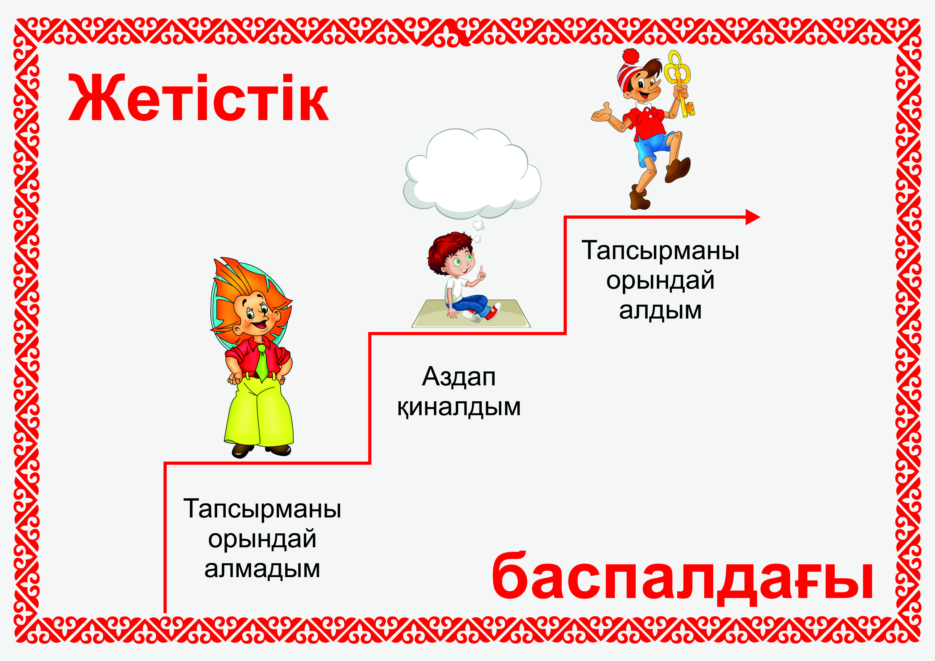 |  |  |  | Интербелсен-ді тақта
 |  | Үй тапсырмасы: Сөздікті жаттау. 2тапсырма 5-бет оқу, сұрақтарға жауап беру.
Қосымша ақпарат

Саралаудың қарқын тәсілі. |  |  | Бағалау-оқушы білімін тексеруді қалай жоспарлайсыз? |  | Пәнаралық байланыс:
Рефлексия  Сабақ мақсаттары\ оқу мақсаттары қол жетімді ме?  Оқушылар бүгін не үйренді?  Сабақтағы ахуал қандай болды?  Жоспарланған саралау жақсы іске асты ма?  Уақыт есебінен ауытқу болды ма?  Жоспарға қандай өзгеріс енгізілді? |  |  |  | Өткізген сабақ туралы ойлану үшін төмендегі орынды пайдаланыңыз.  Сол жақтағы сіздің сабағыңызға қатысты сұрақтарға жауап беріңіз.

